## 第25课　子路、曾皙、冉有、公西华侍坐

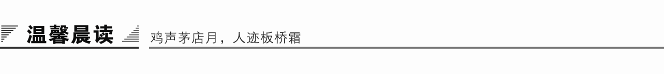

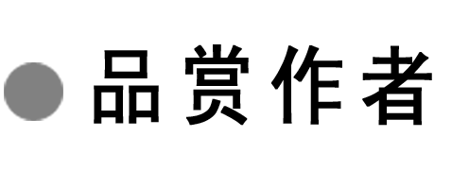

率真孔子

张期鹏

我读孔子，感受到的是他的率真。

在无数个深夜，我坐在桌前捧读《论语》，感觉这个中国古代最伟大的思想家就坐在我的面前。他的深邃目光，穿越2 500多年的沧桑岁月，慈祥地注视着我。不知过了多长时间，他站起身来，慢慢地走向不可知的远方。我的眼前，顿时幻化出一片烂漫的充满书香气息的杏林。

我的思绪在漫长的时间隧道里穿梭，眼前的场景在变换，仿佛又回到了2 500多年前的某一天。曾点在老师的鼓励下轻声说道：“莫春者，春服既成，冠者五六人，童子六七人，浴乎沂，风乎舞雩，咏而归。”就是这一段轻声的描绘，引来了孔子高声的感叹和赞许：“吾与点也！”

“只有曾点的说法符合我的心愿啊！”孔子的感叹和赞许，至今依然深深地撞击着我的心扉。千百年来，有多少人把他打扮成一个不苟言笑、循规蹈矩，而且一开口就是“君君、臣臣、父父、子子”，一闭口就是“仁”“礼”“忠恕”“孝悌”之类的“至圣先师”，殊不知他始终怀着“浴乎沂，风乎舞雩，咏而归”的童心童趣。岂止是童心童趣啊，暮春时节，穿着新做的春服，五六个朋友一道，带着六七个孩子，在沂河里畅快地沐浴，在求雨台上迎接浩荡的春风，然后一路唱着悠扬的歌曲回去，难道不是孔子的人生理想吗？

这是一个多么可爱、多么率真的孔子！

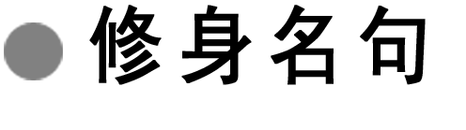

明　志

1．士志于道，而耻恶衣恶食者，未足与议也。——《论语·里仁》

赏读：士要有志于道，如果觉得不好的衣服和食物是耻辱的话，是没有什么好和他说的。一个人如果只关注衣食之类的生活琐事，很难想象他有高远的志向。

2．士不可以不弘毅，任重而道远。——《论语·泰伯》

赏读：读书人须有远大的抱负和坚强的意志，因为他的社会责任重大，要走的路很长。

3．少年心事当拿云，谁念幽寒坐呜呃？——唐·李贺

赏读：少年人应当有凌云壮志，要做志气远大、本领高强的人，不能因为一时挫折而一蹶不振。老是唉声叹气，那是谁也不会来怜惜你的。

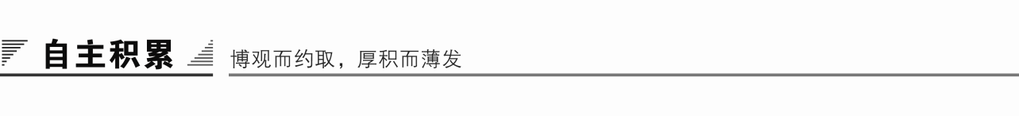

知识卡片

1．作家作品

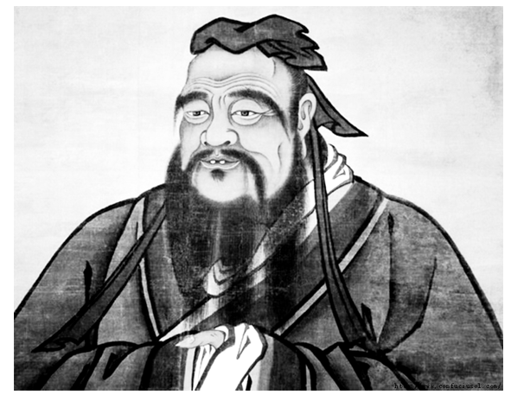孔子(公元前551—公元前479)，名丘，字仲尼。春秋时期鲁国陬邑昌平乡(今山东省曲阜市南辛镇)人。鲁定公时，曾任鲁国大司寇，任职期间百姓安居乐业，整个社会达到了“夜不闭户，路不拾遗”的和谐状态。后来私人办学，周游列国，宣传自己的政治主张，还在晚年整理“六经”(《诗》《书》《易》《礼》《乐》《春秋》)。他是儒家学派的创始人。自汉代以后，孔子学说成为二千余年封建文化的正统思想，影响极大。封建统治者一直把他尊为圣人。他又是一个伟大的教育家，他的教育思想影响深远，以至于今。他一生从事传道，授业，解惑，被中国人尊称“至圣先师，万世师表”。在天道观上，孔子不否认天命鬼神的存在，但又对其持怀疑态度，主张“敬鬼神而远之”。孔子与孟子并称“孔孟”，他们的思想并称为孔孟之道。孔子被尊为“至圣”“素王”，曾子则为宗圣，孟子为“亚圣”。孔子的言行被他的学生写成创世巨作《论语》。

孔子的言行思想主要载于语录体散文集《论语》及先秦和秦汉保存下的《史记·孔子世家》中。

2．背景简介

面对春秋战国那样的乱世，知识分子大都很不满意，于是纷纷思考救国救民、解决社会矛盾的方针路线。各自的想法大不相同，于是形成不同的学说流派。在以孔子为代表的儒家之外，先后出现了道家、墨家、法家等不同流派。这些流派之间，相互批评，展开了激动人心的学术争鸣。于是有所谓“百家争鸣”的局面出现。春秋战国之交的“百家争鸣”，是一个思想大爆炸的时代，是中国思想史上第一个黄金时期。中国传统中很多光辉的思想主张，都产生于那个时代。以孔子为代表的儒家，即是“百家争鸣”中最重要的一个学术流派。经过历史的淘汰和选择，儒家思想在汉武帝之后成为中国统治阶级意识形态的核心。

预习作业

1．字音识记

①曾皙(　　)　　②哂之(　　)　　 ③喟然(　　)

④舞雩(　　) ⑤铿尔(　　) ⑥莫春(　　)

⑦饥馑(　　) ⑧俟君子(　　)

答案　①xī　②shěn　③kuì　④yú　⑤kēnɡ　⑥mù　⑦jǐn　⑧sì

2．通假字

①鼓瑟希，铿尔：_______________________________________________

②莫春者，春服既成：___________________________________________

③唯求则非邦也与：_____________________________________________

答案　①“希”通“稀”，稀疏　②“莫”通“暮”，暮春，阴历三月　③“与”通“欤”，语气词

3．古今异义

①加之以师旅

古义：__________________　今义：_______________________________

②且知方也

古义：__________________　今义：_______________________________

③如五六十

古义：__________________　今义：_______________________________

④异乎三子者之撰

古义：__________________　今义：_______________________________

答案　①古义：泛指军队　今义：军队编制单位之一　②古义：是非准则　今义：方向、对方等　③古义：或者　今义：如果，像，适合，如同等　④古义：才能，指为政的才能　今义：写作

4．文言句式

①加之以师旅，因之以饥馑 (　　　　)

②不吾知也 (　　　　)

③则何以哉 (　　　　)

④异乎三子者之撰 (　　　　)

答案　①状语后置　②宾语前置　③宾语前置　④状语后置

5．一词多义

(一)实词

(1)尔

①以吾一日长乎尔 (　　　　)

②子路率尔而对曰 (　　　　)

答案　①你、你们，代词　②助词，表状态，常放在形容词或拟声词后，相当于“然”

(2)言

①亦各言其志也已矣 (　　　　)

②夫三子者之言何如 (　　　　)

答案　①说、谈，动词　②话，名词

(3)如

①如或知尔 (　　　　)

②方六七十，如五六十 (　　　　)

③如其礼乐 (　　　　)

答案　①假如　②或者　③至于

(二)虚词

(1)以

①以吾一日长乎尔 (　　　　)

②毋吾以也 (　　　　)

③则何以哉 (　　　　)

④加之以师旅 (　　　　)

⑤以俟君子 (　　　　)

答案　①因为，介词　②认为，动词　③用、做，动词　④用、拿，介词　⑤而，连词

(2)而

①子路率尔而对曰 (　　　　)

②舍瑟而作 (　　　　)

③非诸侯而何 (　　　　)

答案　①连词，表修饰　②连词，表顺接　③连词，表并列

6．词类活用

①如会同，端章甫：__________________________________________

②风乎舞雩：________________________________________________

③赤也为之小，孰能为之大：__________________________________

④三子者出，曾皙后：________________________________________

答案　①名词用作动词，穿着礼服、戴着礼帽　②名词用作动词，吹风、乘凉　③形容词用作名词，小事，指做小相；大事，指治国为政　④方位名词用作动词，落在后面

7．文白对照

后，相当于“然”。千乘之国：有一千辆兵车的诸侯国。在春秋后期，是中等国家。乘，车辆。摄：夹、迫近。乎：在。加之以师旅：有(别国)军队来侵略它。加，加到……上。师旅，指侵略的军队。因：接着。饥馑：饥，五谷不熟；馑，蔬菜不熟。这里泛指荒年。为之：治理这个国家。之，代词，指千乘之国。比(bì)及：等到。比、及，在这里都是到的意思。有

句末语气助词。宗庙之事：(诸侯)祭祀祖先的事。如：或者。会同：会，诸侯会见。同，诸侯共同朝见天子。端章甫：穿着礼服，戴着礼帽。端，古代用整幅布做的礼服。章甫，古代礼帽的名称。这里都是名词用作动词。小相：诸侯祭祀或会

弹奏。瑟：古乐器，25弦。希：通“稀”，稀疏。指弹瑟的速度放慢，节奏逐渐稀疏。铿尔：铿的一声。指停瑟声。

春服：指夹衣或单衫。既：已经。成：定。冠(ɡuàn)者：成年人，20岁以上的人。古时男子20岁行冠礼，表示已经成年。童子：少年，不到20岁的人。浴乎沂(yí)：在沂水里洗洗澡。沂，水名，在现在山东曲阜南。风：名词用作动词，吹风、乘凉。

政治。与：通“欤”，吗。安见：怎见得。何：什么。为：做。小：形容词作名词，小事，指做小相。之：代词，指诸侯。

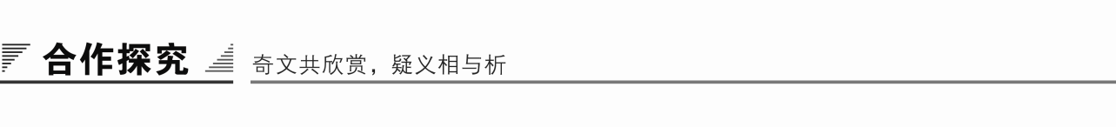

F:\2015赵瑊\同步\语文\创新 中国古代诗歌散文欣赏(人教选修)\word\文本助读1.TIF

本文是孔子“因材施教”的范例。通过孔子和四个学生的谈话，以言志为线索，写出了学生们的志趣和性格，反映了孔子“为国以礼”的政治主张。

F:\2015赵瑊\同步\语文\创新 中国古代诗歌散文欣赏(人教选修)\word\文本助读3.TIF

结构图示

众弟子言志　　　　　　　　　　　　　 　孔子点评

重点突破

一、简析孔子对三人述志的态度。

提示　对子路：赞成他的治国志向，但认为他谈话的内容和态度不够谦虚，这属于“其言不礼”；对冉有：没有正面加以评论，但可以看出是满意的；对公西华：认为他低估了自己，他完全可以担任更重要的工作。

二、孔子为什么会赞许曾皙的志向呢？对这个问题历来有争论，你怎么看？

提示　有人认为，这是由于曾皙的主张有不愿求仕的意思，与当时孔子的处境和心境相契合。孔子本有行道救世之心，但是屡屡不能得志，所以他也产生过了“道不行，乘桴浮于海”的想法。也有人认为，曾皙的话描绘了一幅“太平盛世图”。民风趋淳，民德归厚，天下太平，这才是曾皙的社会理想，只不过他是用暗示的方法表达出来罢了。这与孔子的“仁政”“礼乐”治国的思想完全合拍，加上曾皙的话说得那么雍容委婉，所以孔子会不由自主地赞赏起来。

三、请根据文章分析这四个学生的性格特点。

提示　本篇短文在人物对话中，人物性格轮廓明确：子路直率粗犷。老师提问后，子路不假思索，脱口而出。“千乘之国”处于内忧外患之时，经过努力，三年大见成效。可谓壮哉！

冉有温和谨慎。冉有很谨慎，甚至有点战战兢兢。他不敢用“千乘之国”这个词，用了“方六七十”，接着就感觉还是大了点，于是缩小为“五六十”。

公西华谦虚恭谨。“非曰能之，愿学焉。宗庙之事，如会同，端章甫，愿为小相焉。”这样的回答可能是孔子愿意听到的，也可以用来启发子路，这就是孔子的一种高明的教育手段——让学生互相教育。

曾皙从容淡泊。当孔子和其他三人对话的时候，他正在弹瑟。孔子点了他的名。他做了一个结束弹奏的动作，然后站起来。这属于肢体语言，虽然无声，却无声胜有声。这些动作表现了他的洒脱、知礼、自信和成熟。曾皙用形象的语言，委婉地表达了他的理想。那是一个风清俗美、和平宁静的社会环境，表达了孔子以礼乐治国的崇高境界，同时也反映了他淡泊宁静的心态。

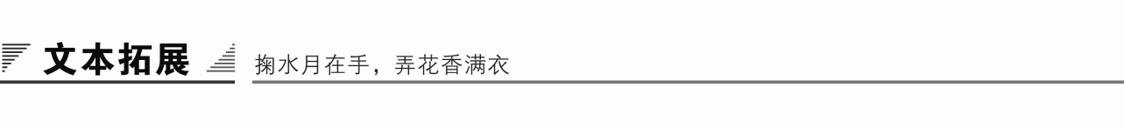

1．阅读延伸

孔子在雨中歌唱

林语堂

尽管孔子缺点难免，言行不一，经常疏忽大意，但他不失为一位富有魅力的人物。其魅力在于他具有强烈的人情味和幽默感。《论语》中记载的许多格言，只有当作孔子与其亲近弟子之间轻松幽默的谈话来读，才能得到正确的理解。

有一次，孔子与他的弟子在郑失散。有人看见孔子站在东门，便告诉子贡说：“东门有人其颡似尧，其项类陶皋，其肩类子产；然自腰以下，不及禹三寸，累累若丧家之犬。”他们重逢后，子贡把那人说的话告诉了孔子，孔子说：“形状未也。而似丧家之犬，然哉然哉。”我相信这就是真实的孔子，他强挣扎，时而得意，时而沮丧，但总是保持自身的魅力和良好的幽默感，也不惜自我嘲弄。这是真实的孔子，他并不是儒家学者和西方汉学家欲使我们相信的那种圣洁完美、无可指责的人物。

实际上，人们只有通过孔子的幽默感才能真正鉴赏他的人格美。他的幽默不是庄子式的睿智和讥讽，而是和蔼可亲、听天由命的幽默，这更具典型的中国特色。孔子的人格美经常不为批评家所注意，要感知他身上的巨大吸引力和真正可爱处，惟有与他朝夕相处，形影相伴，就像他与其门徒那样的亲密无间。在我看来，孔子的伟大不在于他是社会公德的光辉典范，也不在于他是中年初出茅庐便杀少正卯的激进改革家，而在于他是中年老成的孔夫子。他在政治上失败后才彻底放弃政治抱负，潜心从事学问研究。

《史记》记录他一生中这段时期的事迹，其动人心魄的力量，可与《新约·福音》写客西马尼园的一段相媲美，不同的是前者以幽默的情调结尾，因为孔子总是敢于嘲笑自己。那时，孔子周游列国，想找到信任他的统治者，让他掌权，结果四处碰壁，饱受羞辱。他两度被捕，还曾与弟子挨过七天饿，因为他要像疯狂的预言家一样游说各国，而得到的却是轻蔑、嘲笑和闭门羹。他愤然离开齐国，连半小时就能够做熟的午饭也等不及吃，仅带上从锅里舀起的湿米就走了。在卫国他羞辱地坐在车上跟随卫公夫人的车子招摇过市，他只得自我解嘲说：“吾未见好德如好色者也。”他论说仁义时卫灵公仰头看着凌云展翅的大雁，于是他在陕西涉黄河往见赵简子，却又遭间阻，他呆在黄河边叹道：“美哉！水洋洋乎！丘之不济此其命也乎。”因此离开卫，又回到卫，再离卫后，接连去了陈、蔡、叶、蒲诸国，跟随的只有几个忠诚的弟子，犹如一群流离失所的人，这时弟子也露出了失望的神色和些微的懊悔，但据说孔子“仍旧讲诵弦歌不衰”。《史记》里说，孔子那个时候正是“温温无所试”。

那时孔子及其追随者发现自己困于陈蔡之间，他们当时的谈话深深感动了我。这是孔子一生的转折点，从那以后孔子便回到故乡鲁国致力于编著书籍。

孔子在雨中歌唱，谁能不为雨中高歌者所感动？他在那里，带着弟子漂泊荒野，无计可施，无路可走，像一群难以言状的叫花子或流浪汉，但他仍会开开玩笑。他没有愤怒的情绪。我不明白，中国画家为什么不绘出一幅最能表现孔子其人的荒野图。

【赏析】　同林语堂先生一起细读《论语》，没有理学的玄奥莫测，没有集注的繁琐求证，一切都是那么亲切可感、温润和煦。孔子的生活里那些充实的欢乐，完全合乎人性、合乎人的感情，完全充满艺术的高雅，因为孔子具有深厚的情感、敏锐的感性、高度的优美。司马迁说：“《诗》有之：‘高山仰止，景行行止。’虽不能至，心向往之。”让我们跟随林语堂先生找到一条文化的脉络，触及圣人的脉搏，引起心灵的悸动……

2．写作迁移

【角度】　《子路、曾皙、冉有、公西华侍坐》中孔子的弟子畅谈自己的理想与志向。

请以“理想”或“立志”为话题写一段文字。

【写作示例】

人不可无志

曾经，有个黑人女孩受尽白人的冷眼与嘲笑。她不能在白人的餐馆里用餐；买衣服时甚至被白人拒绝试穿；在学校里，没有一个白人孩子愿意与她玩耍，没有一个白人老师瞧得起她，更说不上会关心她。她幼小脆弱的心灵一直承受着巨大沉重的歧视，她的孤独，她的痛苦根本是我们无法想象的。于是，在母亲的鼓励下，一个想要得到平等对待的想法在她心中萌芽，这将是她为之奋斗一生的目标。终于，她以顽强的意志、刻苦的奋斗，登上了白人世界里“一人之下，万人之上”的宝座，她不但得到了平等，还赢得了白人的尊重，她是谁？她的名字叫赖斯，白人心中的偶像！如果当初，她没有定下那个伟大的理想，可能到今天，她仍然是黑人贫民窟里不知名的一员。

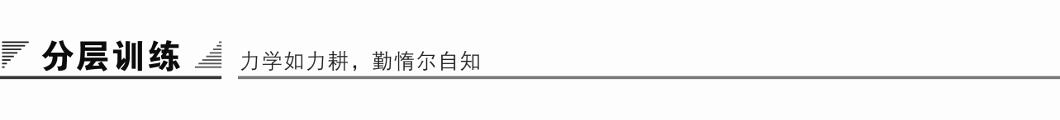

(时间：45分钟　满分：60分)

积累与运用

一、选择题(每题3分，共15分)

1．下列词语中，加点字的注音有误的一项是(　　)

A．喟然(kuì)　　 舞雩(yú)　　 师旅(lǚ)　　 鼓瑟(sè)

B．浴乎沂(yí) 莫春(mù) 比及(bì) 曾皙(xī)

C．千乘(chènɡ) 率尔(shuài) 摄乎(shè) 饥馑(jǐn)

D．侍坐(shì) 铿尔(kēnɡ) 小相(xiànɡ) 哂笑(shěn)

解析　C．“乘”读shènɡ。

答案　C

2．下列词语中，没有错别字的一项是(　　)

A．以俟君子　　 宗庙之事　　舍瑟而作　　春服既成

B．风乎舞雩 喟然叹曰 端章辅 鼓瑟稀

C．因之以饥馑 恃坐 裕乎沂 宗庙会同

D．千乘之国 冉有 无吾以也 夫子栖之

解析　B．辅—甫，稀—希。C.恃—侍，裕—浴。D.无—毋，栖—哂。

答案　A

3．下列各句中，与例句加点字用法相同的一项是(　　)

例句：以吾一日长乎尔

A．如或知尔，则何以哉 B．加之以师旅，因之以饥馑

C．不以物喜，不以己悲 D．如其礼乐，以俟君子

解析　C．介词，因为。A.动词，用、做。B.介词，用。D.连词，来。

答案　C

4．从句式角度看与其余三句不同的一项是(　　)

A．居则曰：“不吾知也。”

B．如或知尔，则何以哉

C．异乎三子者之撰

D．安见方六七十，如五六十而非邦也者

解析　C．介宾短语后置，其余三句均是宾语前置。

答案　C

5．下列有关文学常识的表述不正确的一项是(　　)

A．《论语》是记录春秋末期大思想家孔子及其弟子言行的一部语录体散文集。

B．孔子是中国教育史上第一个开办私学的教育家。像“温故而知新”“举一反三”等，都是他成功的教学经验。

C．孔子整理过的古籍有《诗》《书》《礼》《易》《乐》《春秋》，也即“六经”。

D．孟子是孔子学说的集大成者，他和颜回都是孔子当时的学生。

解析　孔子、孟子出生相距近二百多年，不可能成为师生。

答案　D

阅读与鉴赏

二、课内精读(22分，选择题每题3分)

阅读课内语段，回答6～10题。

子路、曾皙、冉有、公西华侍坐。子曰：“以吾一日长乎尔，毋吾以也。居则曰：‘不吾知也。’如或知尔，则何以哉？”

子路率尔而对曰：“千乘之国，摄乎大国之间，加之以师旅，因之以饥馑；由也为之，比及三年，可使有勇，且知方也。”

夫子哂之。

“求，尔何如？”

对曰：“方六七十，如五六十，求也为之，比及三年，可使足民。如其礼乐，以俟君子。”

“赤，尔何如？”

对曰：“非曰能之，愿学焉。宗庙之事，如会同，端章甫，愿为小相焉。”

“点，尔何如？”

鼓瑟希，铿尔，舍瑟而作，对曰：“异乎三子者之撰。”

子曰：“何伤乎？亦各言其志也！”

曰：“莫春者，春服既成，冠者五六人，童子六七人，浴乎沂，风乎舞雩，咏而归。”

夫子喟然叹曰：“吾与点也。”

三子者出，曾皙后。曾皙曰：“夫三子者之言何如？”

子曰：“亦各言其志也已矣！”

曰：“夫子何哂由也？”

曰：“为国以礼，其言不让，是故哂之。唯求则非邦也与？安见方六七十，如五六十而非邦也者？唯赤则非邦也与？宗庙会同，非诸侯而何？赤也为之小，孰能为之大？”

6．对下列句子中加点词的解释，有误的一项是(　　)

A．居则曰　　　　　　　 居：闲居，指平时在家的时候。

B．摄乎大国之间 摄：夹，迫近。

C．且知方也 方：道，指是非准则。

D．异乎三子者之撰 撰：说法，表述。

解析　D．撰：才能，指为政的才能。

答案　D

7．对下列加点词意义和用法判断正确的一项是(　　)

①求也为之，比及三年　②为国以礼，其言不让　③非曰能之，愿学焉　④赤也为之小，孰能为之大

A．①②相同，③④相同 B．①②不同，③④不同

C．①②不同，③④相同 D．①②相同，③④不同

解析　“为”均作动词用，治理；“之”均是代词，但前一个意思是“这些事”，后一个意思是“诸侯”。

答案　D

8．加点词用法与其余三句不一样的一项是(　　)

A．端章甫，愿为小相焉

B．赤也为之小，孰能为之大

C．风乎舞雩，咏而归

D．范曾数目项王

解析　B．形容词用作名词，其余三项均是名词用作动词。

答案　B

9．下面对课文内容的分析不正确的一项是(　　)

A．孔子向学生问志，先用温和自谦的话打消学生的顾虑，为他们创造一个轻松、亲切、活跃的环境。孔子给人以态度和蔼、思想明智、胸襟开阔的印象。

B．子路先回答说，他有治理“千乘之国”的才能，孔子对他的话报之一笑。孔子认为治理国家要讲究礼让，可是子路的话表现得不谦让，所以笑他。

C．孔子对子路、冉有、公西华所谈的志向逐个加以评价，对冉有和公西华的谦逊态度是满意的，尤其是对公西华，从他的才德看，最适合做一个小司仪官。

D．曾皙表示不愿做官，但他所描绘的师生暮春郊游的美好图景，正是儒家所向往的“礼治”的最高境界，集中而形象地体现了儒家的政治思想。所以孔子对他的话非常感慨，当即表示赞同。

解析　“赤也为之小，孰能为之大？”意思是：如果公西华(东)只能给诸侯做一个小相，那么谁能做大事呢？因此C中“最适合做一个小司仪官”是误解。

答案　C

10．把文中画横线的句子翻译成现代汉语。(10分)

(1)如或知尔，则何以哉？(3分)

译文：_____________________________________________________________

(2)由也为之，比及三年，可使有勇，且知方也。(3分)

译文：_____________________________________________________________

(3)宗庙会同，非诸侯而何？赤也为之小，孰能为之大？(4分)

译文：_____________________________________________________________

答案　(1)假如有人了解你们(请你们从政)，那么(你们)打算做些什么事情呢？

(2)让我来治理，只要三年就可以使(人人)都有勇气，而且知道为人的道理。

(3)宗庙祭祀，诸侯会盟和朝见天子，不是诸侯的大事又是什么呢？如果公西赤只能给诸侯做一个小相，那谁又能做大事呢？

三、课外拓展(23分)

阅读下面的材料，回答11～12题。(8分)

孔子曰：“益者三友，损者三友。友直，友谅，友多闻，益矣。友便辟，友善柔，友便侫，损矣。”(《论语·季氏》)

子曰：“孰谓微生高①直？或乞醯②焉，乞诸其邻而与之。”(《论语·公冶长》)

【注】　①微生高：春秋时鲁国人。②醯(xī)：醋。

11．第一则材料主要体现了孔子的____________观。(4分)

解析　本题考查分析概括作者在文中的观点态度。孔子这段话的意思：有益的朋友有三种，有害的朋友有三种。结交正直的朋友，诚信的朋友，知识广博的朋友，是有益的。结交谄媚逢迎的人，结交表面奉承而背后诽谤人的人，结交善于花言巧语的人，是有害的。显然，这段话体现了孔子的择友观。

答案　择友

12．孔子为什么说微生高不直？对孔子这种评价，你怎么看？(4分)

答：______________________________________________________________________

解析　本题考查评价文章的思想内容和作者的观点态度。孔子这段话的意思是：谁说微生高这个人直率？有人向他讨点醋，他到他邻居家里讨了点给人家。回答第一个问题，要明确微生高行为隐含的本质是他不直说没有醋。回答第二个问题，态度要鲜明，或肯定，或否定，不可模棱两可。

答案　第一问：醋是小物，有就说有，无就说无，微生高应据实相告。而他却向邻居求讨，以应求者，用意委曲，并非正直之人，因此孔子认为微生高不直。

第二问：孔子的评价是正确的，为人处世要实事求是，要正直。其目的在教诲弟子养成君子品格，于细微事不可不谨。

阅读下面的材料，回答13～14题。(8分)

子贡曰：“贫而无谄，富而无骄，何如？”子曰：“可也。未若贫而乐，富而好礼者也。”(《论语·学而》)

子曰：“贫而无怨难，富而无骄易。”(《论语·宪问》)

箪食瓢饮，不改其乐；子路衣敝缊袍，与衣狐貉者立而不耻；皆所谓不耻者。(宋·真德秀《西山读书记》)

13．补出上面材料的空缺部分。(4分)

解析　本题考查相关文学常识的识记。平时要在理解的基础上记忆。

答案　颜子　恶衣恶食

14．根据上面的材料，简析孔子的观点。(4分)

答：________________________________________________________________________

解析　本题考查对古代文化经典的理解能力。孔子的观点体现在“贫而乐，富而好礼”“贫而无怨难，富而无骄易”两句话中，谈论的是在“富”与“贫”时应持怎样的人生态度。

答案　(1)贫穷而不抱怨是困难的，富有而不骄横是容易的，故处贫难，处富易，这是孔子对人之常情的体认。

(2)处于贫穷时不仅要保持气节，更要安贫乐道；处于富有时不仅要不骄横，更要谦逊好礼。

阅读下面的文字，回答15～16题。(7分)

《论语·乡党》：“厩焚。子退朝，曰：‘伤人乎？’不问马。”

这段文字，据唐人陆德明《经典释文》的句读可以标点为：“厩焚。子退朝，曰：‘伤人乎？’‘不。’问马。”

15．分别指出上面两种不同标点的引文中孔子对人、马的态度。(4分)

(1)________________________________________________________________________

(2)________________________________________________________________________

解析　本题考查对传统文化经典《论语》的解读。要在疏通文意的基础上，比较句读的不同所显示的语意的不同。(1)孔子只关心人的伤亡，对马的伤亡则不闻不问。(2)孔子既关心人的伤亡，也关心马的伤亡，只不过先人后马，先重后轻。

答案　(1)贵人贱马　(2)人、马并重(或“先人后马”)

16．对照孔子的仁爱观，谈谈你对后一种句读的看法。(3分)

答：________________________________________________________________________

解析　本题考查对传统文化经典《论语》的分析评价，要透过现象认识孔子思想的核心。在当时，马很贵，而看护马的大抵都是奴隶贱民，在一般王公贵族眼里，马是比人要值钱得多的。但是，孔子以人道主义关怀，先问人后问马，体现了孔子的人本思想，值得尊敬。

答案　这种句读体现了后儒对孔子的推崇，但“人马并重”并非孔子的本意。因为孔子的“仁”并非兼爱，他主张在“亲亲”的基础上推己及人。